《教师资格条例》实施办法 - 中华人民共和国教育部政府门户网站 httpwww.moe.gov.cnsrcsiteA02s5911moe_621200009t20000923_180473.html
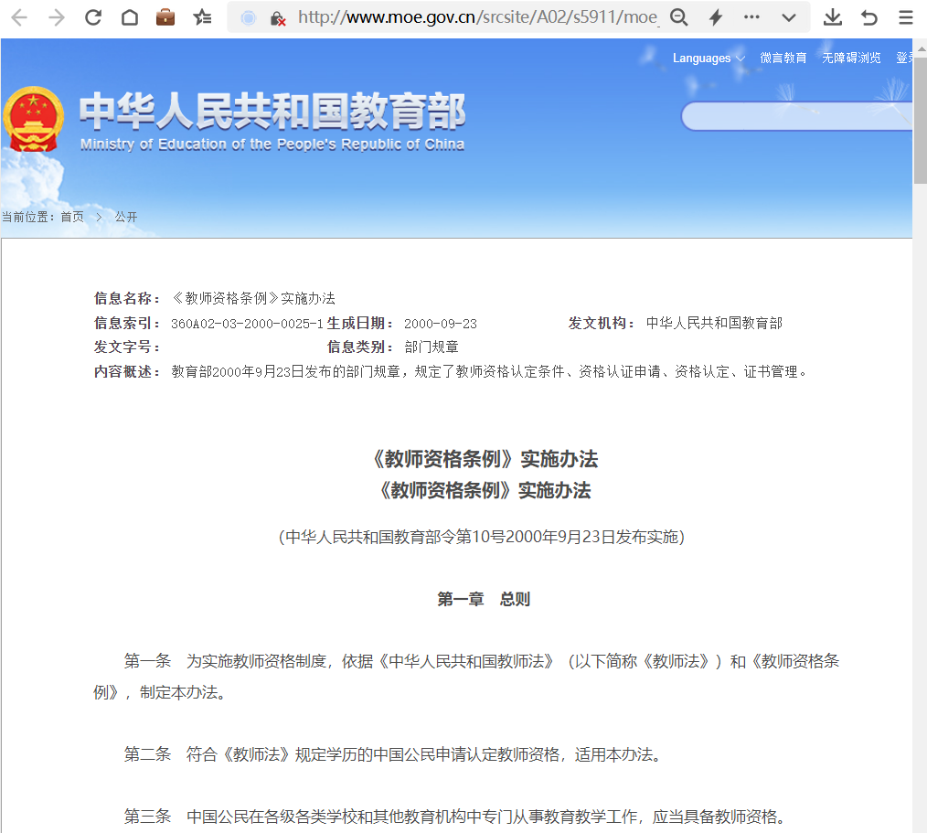

《教师资格条例》实施办法
（中华人民共和国教育部令第10号2000年9月23日发布实施）
第一章 总则
第一条 为实施教师资格制度，依据《中华人民共和国教师法》（以下简称《教师法》）和《教师资格条例》，制定本办法。
第二条 符合《教师法》规定学历的中国公民申请认定教师资格，适用本办法。
第三条 中国公民在各级各类学校和其他教育机构中专门从事教育教学工作，应当具备教师资格。
第四条 国务院教育行政部门负责全国教师资格制度的组织实施和协调监督工作；县级以上（包括县级，下同）地方人民政府教育行政部门根据《教师资格条例》规定权限负责本地教师资格认定和管理的组织、指导、监督和实施工作。
第五条 依法受理教师资格认定申请的县级以上地方人民政府教育行政部门，为教师资格认定机构。
第二章 资格认定条件
第六条 申请认定教师资格者应当遵守宪法和法律，热爱教育事业，履行《教师法》规定的义务，遵守教师职业道德。
第七条 中国公民依照本办法申请认定教师资格应当具备《教师法》规定的相应学历。
申请认定中等职业学校实习指导教师资格者应当具备中等职业学校毕业及其以上学历，对于确有特殊技艺者，经省级以上人民政府教育行政部门批准，其学历要求可适当放宽。
第八条 申请认定教师资格者的教育教学能力应当符合下列要求：
（一）具备承担教育教学工作所必须的基本素质和能力。具体测试办法和标准由省级教育行政部门制定。
（二）普通话水平应当达到国家语言文字工作委员会颁布的《普通话水平测试等级标准》二级乙等以上标准。
少数方言复杂地区的普通话水平应当达到三级甲等以上标准；使用汉语和当地民族语言教学的少数民族自治地区的普通话水平，由省级人民政府教育行政部门规定标准。
（三）具有良好的身体素质和心理素质，无传染性疾病，无精神病史，适应教育教学工作的需要，在教师资格认定机构指定的县级以上医院体检合格。
第九条 高等学校拟聘任副教授以上教师职务或具有博士学位者申请认定高等学校教师资格，只需具备本办法第六条、第七条、第八条（三）项规定的条件。
第三章 资格认定申请
第十条 教师资格认定机构和依法接受委托的高等学校每年春季、秋季各受理一次教师资格认定申请。具体受理时间由省级人民政府教育行政部门统一规定，并通过新闻媒体等形式予以公布。
第十一条 申请认定教师资格者，应当在受理申请期限内向相应的教师资格认定机构或者依法接受委托的高等学校提出申请，领取有关资料和表格。
第十二条 申请认定教师资格者应当在规定时间向教师资格认定机构或者依法接受委托的高等学校提交下列基本材料:
(一)由本人填写的《教师资格认定申请表》(见附件一)一式两份；
(二)身份证原件和复印件；
(三)学历证书原件和复印件；
(四)由教师资格认定机构指定的县级以上医院出具的体格检查合格证明；
(五)普通话水平测试等级证书原件和复印件；
(六)思想品德情况的鉴定或者证明材料。
第十三条 体检项目由省级人民政府教育行政部门规定，其中必须包含“传染病”、“精神病史”项目。
申请认定幼儿园和小学教师资格的，参照《中等师范学校招生体检标准》的有关规定执行；申请认定初级中学及其以上教师资格的，参照《高等师范学校招生体检标准》的有关规定执行。
第十四条 普通话水平测试由教育行政部门和语言文字工作机构共同组织实施，对合格者颁发由国务院教育行政部门统一印制的《普通话水平测试等级证书》。
第十五条 申请人思想品德情况的鉴定或者证明材料按照《申请人思想品德鉴定表》(见附件二)要求填写。在职申请人，该表由其工作单位填写；非在职申请人，该表由其户籍所在地街道办事处或者乡级人民政府填写。应届毕业生由毕业学校负责提供鉴定。必要时，有关单位可应教师资格认定机构要求提供更为详细的证明材料。
第十六条 各级各类学校师范教育类专业毕业生可以持毕业证书，向任教学校所在地或户籍所在地教师资格认定机构申请直接认定相应的教师资格。
第十七条 申请认定教师资格者应当按照国家规定缴纳费用。但各级各类学校师范教育类专业毕业生不缴纳认定费用。
第四章 资格认定
第十八条 教师资格认定机构或者依法接受委托的高等学校应当及时根据申请人提供的材料进行初步审查。
第十九条 教师资格认定机构或者依法接受委托的高等学校应当组织成立教师资格专家审查委员会。教师资格专家审查委员会根据需要成立若干小组，按照省级教育行政部门制定的测试办法和标准组织面试、试讲，对申请人的教育教学能力进行考察，提出审查意见，报教师资格认定机构或者依法接受委托的高等学校。
第二十条 教师资格认定机构根据教师资格专家审查委员会的审查意见，在受理申请期限终止之日起30个法定工作日内作出是否认定教师资格的结论，并将认定结果通知申请人。符合法定的认定条件者，颁发相应的《教师资格证书》。
第二十一条 县级以上地方人民政府教育行政部门按照《教师资格条例》第十三条规定的权限，认定相应的教师资格。
高等学校教师资格，由申请人户籍所在地或者申请人拟受聘高等学校所在地的省级人民政府教育行政部门认定；省级人民政府教育行政部门可以委托本行政区域内经过国家批准实施本科学历教育的普通高等学校认定本校拟聘人员的高等学校教师资格。
第五章 资格证书管理
第二十二条 各级人民政府教育行政部门应当加强对教师资格证书的管理。教师资格证书作为持证人具备国家认定的教师资格的法定凭证，由国务院教育行政部门统一印制。《教师资格认定申请表》由国务院教育行政部门统一格式。
《教师资格证书》和《教师资格认定申请表》由教师资格认定机构按国家规定统一编号，加盖相应的政府教育行政部门公章、钢印后生效。
第二十三条 取得教师资格的人员，其《教师资格认定申请表》一份存入本人的人事档案，其余材料由教师资格认定机构归档保存。教师资格认定机构建立教师资格管理数据库。
第二十四条 教师资格证书遗失或者损毁影响使用的，由本人向原发证机关报告，申请补发。原发证机关应当在补发的同时收回损毁的教师资格证书。
第二十五条 丧失教师资格者，由其工作单位或者户籍所在地相应的县级以上人民政府教育行政部门按教师资格认定权限会同原发证机关办理注销手续，收缴证书，归档备案。丧失教师资格者不得重新申请认定教师资格。
第二十六条 按照《教师资格条例》应当被撤销教师资格者，由县级以上人民政府教育行政部门按教师资格认定权限会同原发证机关撤销资格，收缴证书，归档备案。被撤销教师资格者自撤销之日起5年内不得重新取得教师资格。
第二十七条 对使用假资格证书的，一经查实，按弄虚作假、骗取教师资格处理，5年内不得申请认定教师资格，由教育行政部门没收假证书。对变造、买卖教师资格证书的，依法追究法律责任。
第六章 附则
第二十八条 省级人民政府教育行政部门依据本办法制定实施细则，并报国务院教育行政部门备案。
第二十九条 本办法自发布之日起施行。
附件：
1. 教师资格认定申请表.doc
2. 申请人思想品德鉴定表.doc

